击文章左上角头像处红色“订阅”可以免费订阅

“劳动致富”“勤劳致富”是私有制下最具欺骗性的谎言
古今中外，“劳动致富”、“勤劳致富”都被大肆宣扬，俨然是一个真理。
本文从三个方面来论述：
1、历史事实
2、马克思主义理论
3、数据
1、历史事实
从历史上看，劳动让最广大的劳动人民致富了吗？勤劳让最广大的劳动人民致富了吗？
答案是显而易见的。奴隶社会、封建王朝劳动人民的苦难自不必言，我们先看看斯诺笔下旧中国的西北劳动人民。根据斯诺《红星照耀中国》：
【你有没有见到过一个人——一个辛勤劳动、“奉公守法”、于人无犯的诚实的好人——有一个多月没有吃饭了?这种景象真是令人惨不忍睹。挂在他身上快要死去的皮肉打着皱折；你可以一清二楚地看到他身上的每一根骨头；他的眼光茫然无神；他即使是个二十岁的青年，行动起来也像个干瘪的老太婆，一步一迈，走不动路。他早已卖了妻鬻了女，那还算是他的运气。他把什么都已卖了——房上的木梁，身上的衣服，有时甚至卖了最后的一块遮羞布。他在烈日下摇摇晃晃，睾丸软软地挂在那里像干瘪的橄榄核儿——这是最后一个严峻的嘲弄，提醒你他原来曾经是一个人!】
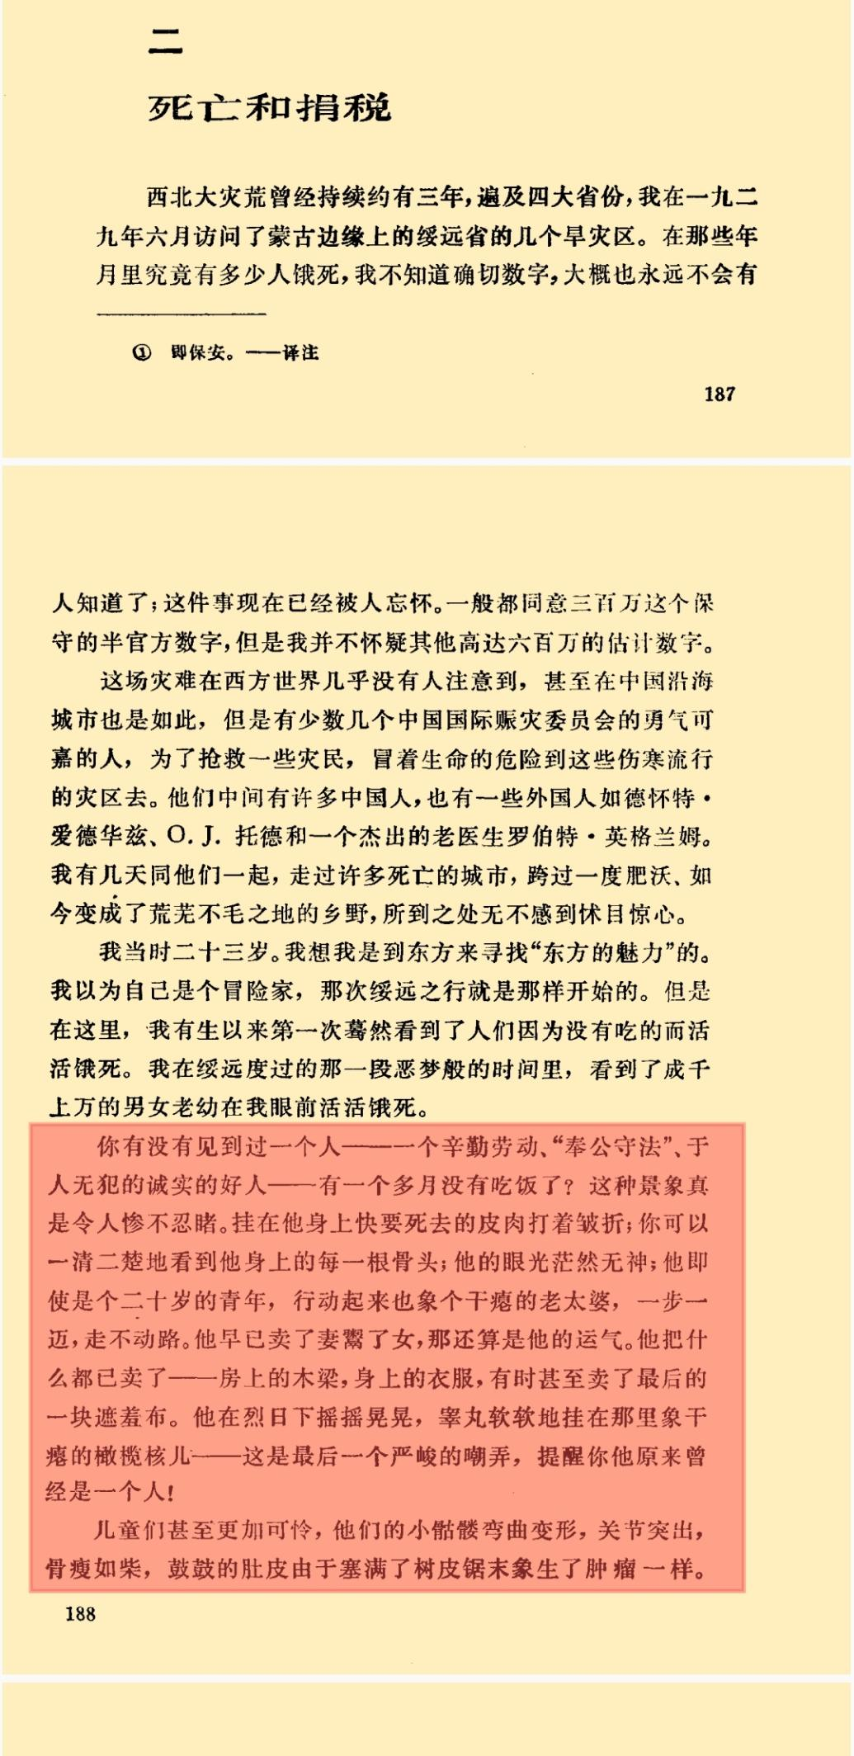
【儿童们甚至更加可怜，他们的小骷髅弯曲变形，关节突出，骨瘦如柴，鼓鼓的肚皮由于塞满了树皮锯末像生了肿瘤一样。女人们躺在角落里等死，屁股上没有肉，瘦骨嶙峋，乳房干瘪下垂，像空麻袋一样。但是，女人和姑娘毕竟不多，大多数不是死了就是给卖了。
我并不想要危言耸听。这些现象都是我亲眼看到而且永远不会忘记的。在灾荒中，千百万的人就这样死了，今天还有成千上万的人在中国这样死去。我在沙拉子街上看到过新尸，在农村里，我看到过万人冢里一层层埋着几十个这种灾荒和时疫的受害者。但是这毕竟还不是最叫人吃惊的。叫人吃惊的事情是，在许多这种城市里，仍有许多有钱人，囤积大米小麦的商人、地主老财，他们有武装警卫保护着他们在大发其财。叫人吃惊的事情是，在城市里，做官的和歌妓舞女跳舞打麻将，那里有的是粮食谷物，而且好几个月一直都有；在北京天津等地，有千千万万吨的麦子小米，那是赈灾委员会收集的（大部分来自国外的捐献），可是却不能运去救济灾民。为什么?因为在西北，有些军阀要扣留他们的全部铁路车皮，一节也不准东驶，而在东部，其他国民党将领也不肯让车皮西去——哪怕去救济灾民——因为怕被对方扣留。
在灾情最甚的时候，赈灾委员会决定（用美国经费）修一条大渠灌溉一些缺水的土地。官员们欣然合作——立刻开始以几分钱一亩的低价收购了灌溉区的所有土地。一群贪心的兀鹰飞降这个黑暗的国家，以欠租或几个铜板大批收购饥饿农民手中的土地，然后等待有雨情后出租给佃户。】
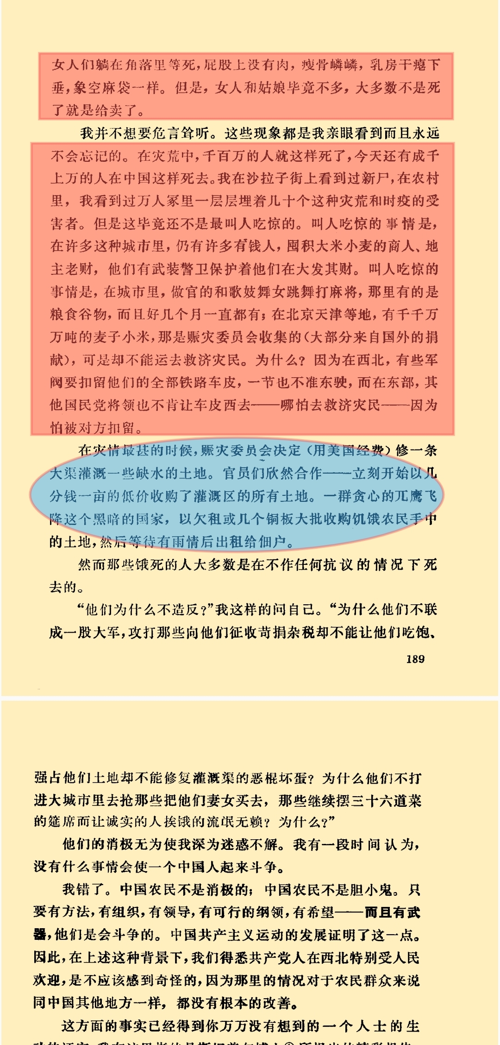
【然而那些饿死的人大多数是在不作任何抗议的情况下死去的。
......
在大灾荒期间，陕西有一个县，死的就有百分之六十二的人口；另一县死的有百分之七十五；如此等等。据官方估计，单在甘肃一省就饿死两百万人——约占人口总数的百分之二十。要是官厅禁止囤积粮食，交战的军阀没有干扰赈济物资的运输的话，这些人有许多是可以不死的。
这里引述一段这位日内瓦来的调查人员关于红军到达以前在西北见到的情况的话：
在一九三○年灾荒中，三天口粮可以买到二十英亩的土地。该省（陕西）有钱阶级利用这个机会购置了大批地产，自耕农人数锐减。中国国际赈灾委员会的芬德莱·安德鲁先生一九三○年报告中的下述一段话充分说明了该年的情况：
“……该省外表情况比去年大有改善。为什么?因为在甘肃省内我们工作的那一地区，饥饿、疾病、兵燹在过去两年中夺去了大量人口，因此对粮食的需求已大为缓和。”
许多土地荒芜，许多土地集中在地主官僚手中。特别是甘肃，有“数量大得惊人”的可耕而未耕的大批土地。“一九二八到一九三○年灾荒期间，地主极其廉价地收购了土地，他们从那时候起就靠修筑渭北灌溉工程而发了财”。
在陕西，不付土地税被认为是件体面的事，因此有钱的地主一般都免税……特别可恶的一件事是征收在灾荒期间外出逃荒的农民在此期间积欠的税款，在欠税付清之前，他们被剥夺了土地所有权。
斯坦普尔博士发现，陕西的农民（显然不包括地主，因为他们“一般免税”）所付土地税和附加税达收入的百分之四十五左右，其他捐税“又占百分之二十”；“不仅捐税如此繁重惊人，而且估税方式也似乎很随便，至于征收方式则浪费、残暴，在许多情况下贪污腐败。”】
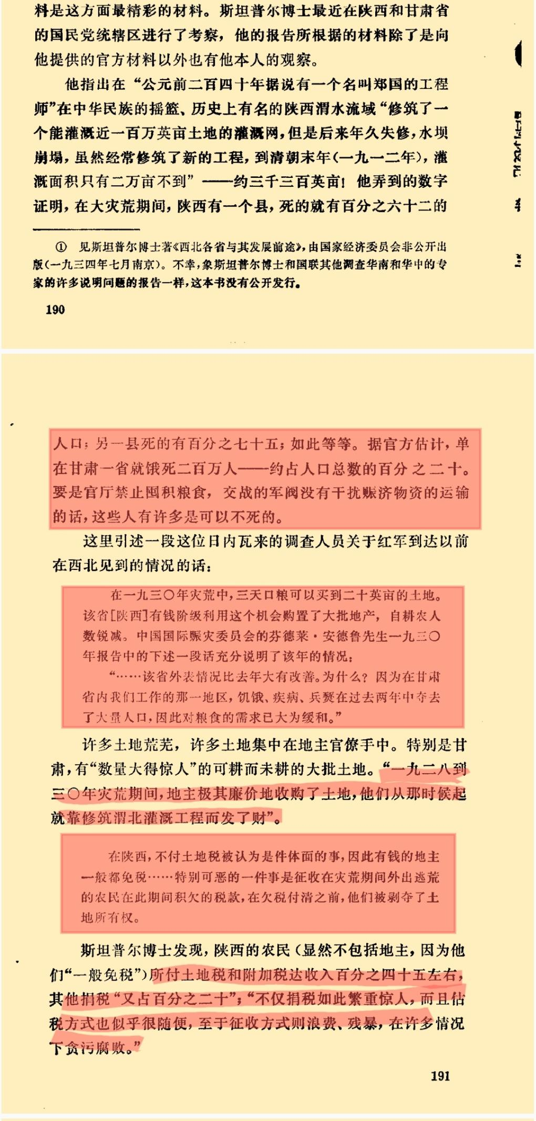
【至于甘肃，斯坦普尔博士说：
“在过去五年内甘肃税收平均超过八百万……比中国最富饶的、也是收税最重的省份之一浙江还重。也可以看到，这种税收的来源，特别是在甘肃，不止一两种主要的捐税，而是名目繁多的许多杂税，每种收集一笔小款，几乎没有一种货物，没有一种生产或商业活动不收税的。人民实际所付税款要比公布的数字还高。首先，收税的可以从所收税款中保留一份——有时极大的一份。其次，除了省政府、县政府所收税款以外，还有军方领导人所征的税，官方估计这在甘肃省约一千多万。 造成人民负担的另一个原因是地方民团，这本来是为了防范土匪而组织的，在许多情况下已堕落成为鱼肉乡里的匪帮。”
斯坦普尔博士引证的数字表明，民团的维持费达地方政府总预算的百分之三十到四十，当然，在维持大规模正规军的负担之外，再加上这一笔负担是很可观的。据斯坦普尔博士说，正规军的维持费占去了甘肃、陕西两省收入的百分之六十以上?
我在陕西遇到的一个外国传教士告诉我，他有一次曾经跟着一头猪从养猪人到消费者那里，在整个过程中，看到了征六种不同的税。甘肃的另外一个传教士谈到，他看见农民把家里的木梁拆下来（在西北木料很值钱）运到市场上去卖掉来付税。他说，甚至是有些“富”农，虽然在红军到达之初态度并不友好，但也是无所谓的，而且认为“随便什么政府都不会比原来那个更坏。”】
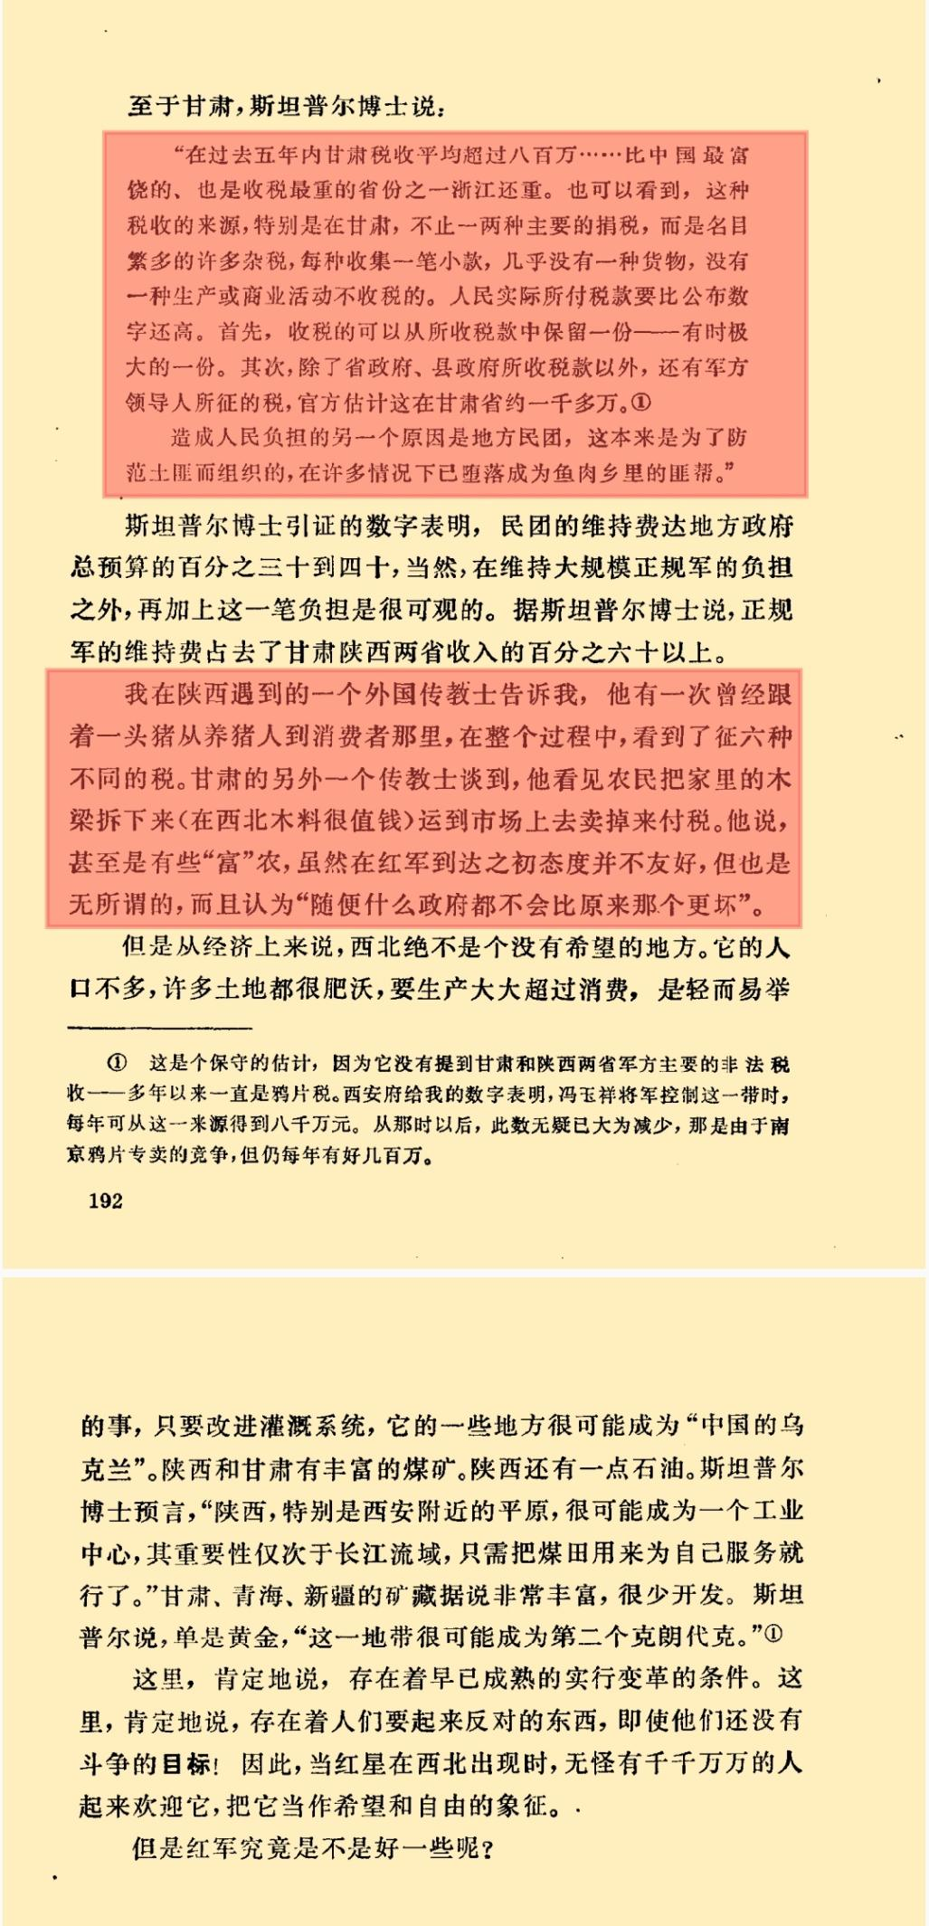
斯诺笔下的中国人民，他们不勤劳吗？他们不劳动吗？
不是的，绝对不是的。中国人民是全世界最勤劳的民族之一，甚至可以说是最勤劳的民族也不为过。那为什么他们的勤劳没有致富呢？
2、马克思主义理论
马克思恩格斯根据历史事实，总结出了自己的理论——马克思主义。马克思主义给出了“为什么勤劳不能致富”的答案，并对“劳动致富”给予了批判。
早在十九世纪六十年代，马克思、恩格斯还在世的时候，随着工人运动的高涨，德国工人运动分化出了两大派别：机会主义派，革命派。
以拉萨尔为首的拉萨尔派是德国工人运动中的机会主义派别，宣扬劳资合作，宣扬民族主义；以李卜克内西、倍倍尔为首的爱森纳赫派是在马克思、恩格斯关怀、指导下发展起来的德国工人运动中的革命派。
1875年，拉萨尔派路线面临破产，不得不主动要求与革命派合并。马克思恩格斯对两个派别的联合是支持的，但他们指出，联合不是无条件的，要坚持无产阶级的革命原则，不能拿原则做交易。如果达不到这个条件，那就不要急于制订一个原则性纲领，只可以达成某些协定。
但李卜克内西等少数爱森纳赫派领导人没有听从马克思、恩格斯的建议。他们放弃了无产阶级的根本原则，向拉萨尔派做了妥协，接受了拉萨尔派的许多反动观点，双方就纲领达成了一致，这就是《德国工人党纲领》。因为纲领是在哥达通过的，所以又称为《哥达纲领》。
马克思看到纲领草案后，异常愤怒，随即对该纲领做出了批判，这就是马克思的光辉著作《哥达纲领批判》。
《哥达纲领》中有这样的一段话：
【劳动是一切财富和一切文化的源泉，而因为有益的劳动只有在社会里和通过社会才是可能的，所以劳动所得应当不折不扣和按照平等的权利属于社会一切成员。】
“劳动是一切财富和一切文化的源泉”这句话翻译过来就是：劳动致富，勤劳致富。
马克思在《哥达纲领批判》中是这么批判《哥达纲领》这句话的：
【劳动不是一切财富的源泉。自然界和劳动一样也是使用价值（而物质财富本来就是由使用价值构成的！）的源泉，劳动本身不过是一种自然力的表现，即人的劳动力的表现。上面那句话在一切儿童识字课本里都可以找到，但是这句话只是在它包含着劳动具备了相应的对象和资料这层意思的时候才是正确的。然而，一个社会主义的纲领不应当容许这种资产阶级的说法，对那些唯一使这种说法具有意义的条件避而不谈。只有一个人事先就以所有者的身分来对待自然界这个一切劳动资料和劳动对象的第一源泉，把自然界当做隶属于他的东西来处置，他的劳动才成为使用价值的源泉，因而也成为财富的源泉，资产者有很充分的理由给劳动加上一种超自然的创造力，因为正是从劳动所受的自然制约性中才产生出如下的情况：一个除自己的劳动力外没有任何其他财产的人，在任何社会的和文化的状态中，都不得不为占有劳动的物质条件的他人做奴隶。他只有得到他人的允许才能劳动，因而只有得到他人的允许才能生存。】
马克思在这里强调了几点，笔者先拿出来两点：
1、“只有一个人事先就以所有者的身分来对待自然界这个一切劳动资料和劳动对象的第一源泉，把自然界当做隶属于他的东西来处置，他的劳动才成为使用价值的源泉，因而也成为财富的源泉”，“一个除自己的劳动力外没有任何其他财产的人，在任何社会的和文化的状态中，都不得不为占有劳动的物质条件的他人做奴隶”
这句话是什么意思那？翻译过来就是，劳动者只有掌握了生产资料，“他的劳动才.....成为财富的源泉”。也就是说，如果劳动者没有掌握生产资料，他的劳动成果只是一件嫁衣——为别人而做的嫁衣。他所获得的，也就是《共产党宣言》所说的“只限于维持工人生活和延续工人后代所必需的生活资料”。
劳动者在不掌握生产资料的情况下，是不会有什么“劳动致富”、“勤劳致富”的。即使有，也是极个别的；即使极个别，也是有天花板的，是“小富”。
奴隶社会、封建社会、资本主义社会已经用实践完全地彻底地证明了一切——“一个除自己的劳动力外没有任何其他财产的人，在任何社会的和文化的状态中，都不得不为占有劳动的物质条件的他人做奴隶”。
2、“一个社会主义的纲领不应当容许这种资产阶级的说法，对那些唯一使这种说法具有意义的条件避而不谈”。
这句话翻译过来就是，一个结论，不是孤立地存在的，要有前提条件。如果不提前提条件，是唯心主义，是形而上学，是对无产阶级的欺骗。
3、数据
历史事实已经列举，马克思主义又从理论上给予了“劳动致富”、“勤劳致富”批判，我们再从中外财富数据上看一看。数据均来自于“世界财富与收入数据库”。
3.1美国劳动人民与顶级富豪财富数据
笔者整理了世界唯一超级大国美国1962-2023共62年的财富数据，人群分为：
A、占美国人口1%最顶级富豪
B、占美国人口10%的富豪
C、占美国人口90%劳动人民，又按照每10%细分为9类（10-20%，20-30%，30-40%，40-50%，50-60%，60-70%，70-80%，80-90%，90-100%）
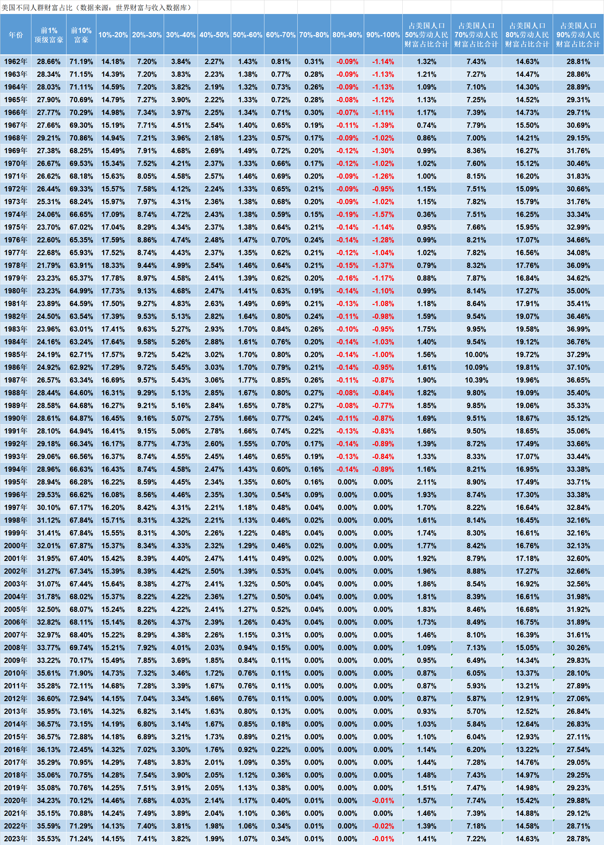
从表中可以看出，占美国人口1%的顶级富豪财富总和超过了占人口80%的美国劳动人民的财富总和。
截至2023年，美国人口约为3.32亿，也就是说，332万的美国顶级富豪的总财富超过了2.65亿美国劳动人民的财富总和。
占美国人口80%的劳动人民所占有的财富总和最高值也未超过20%，最低值为12.52%；而仅占美国人口1%的顶级富豪所占有财富总和最低值也没有低于21%，最高值为36.6%。如下图（蓝色为1%顶级富豪财富占比总和，红色为占美国人口80%劳动人民财富占比总和）：
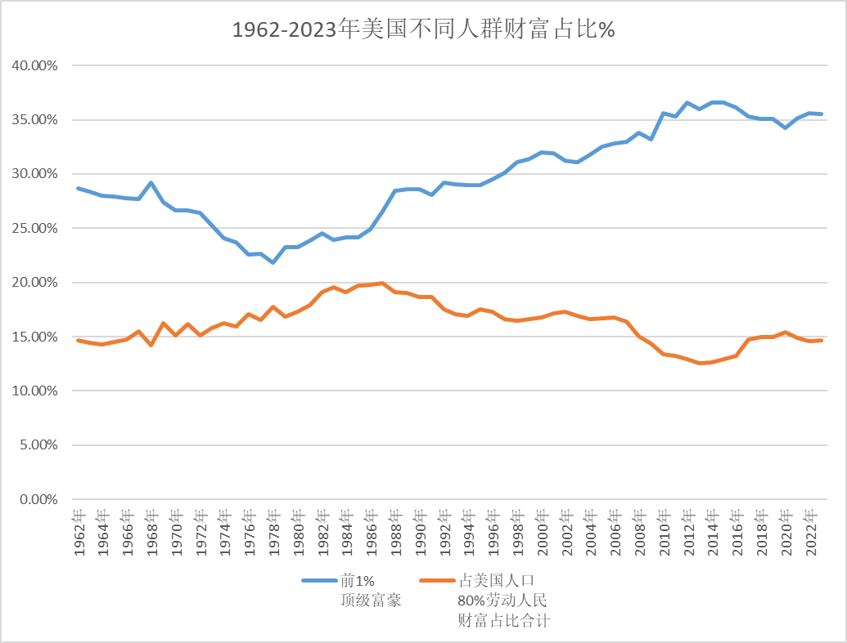
尤其是进入21世纪，美国最顶级的1%富豪的财富总和超过了占美国人口90%的劳动人民财富总和。也就是说，332万的美国顶级富豪的总财富超过了2.99亿美国劳动人民的财富总和。
如下图：
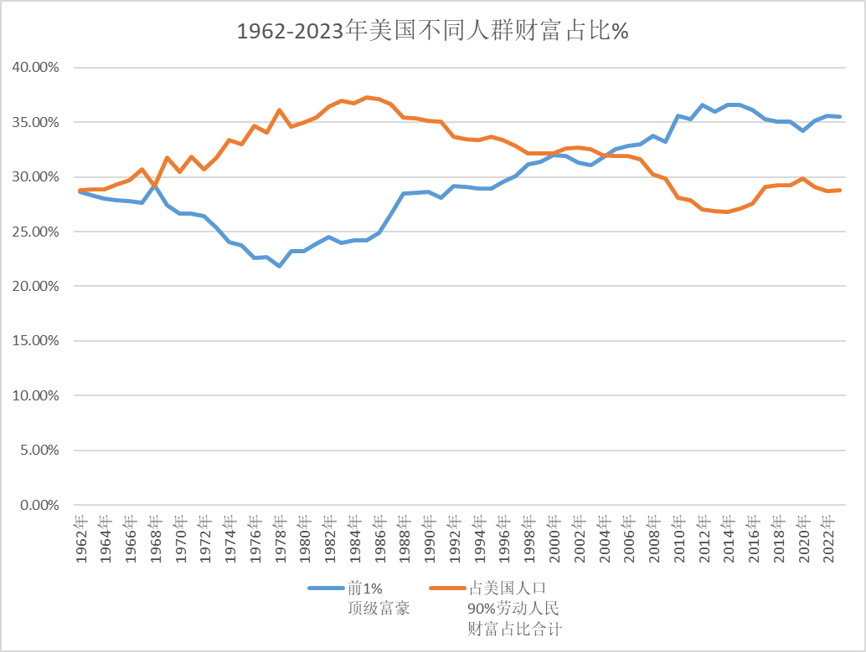
如果将占美国人口50%的劳动人民财富占比总和与最顶级1%美国富豪财富占比总和对比，会惊掉下巴：
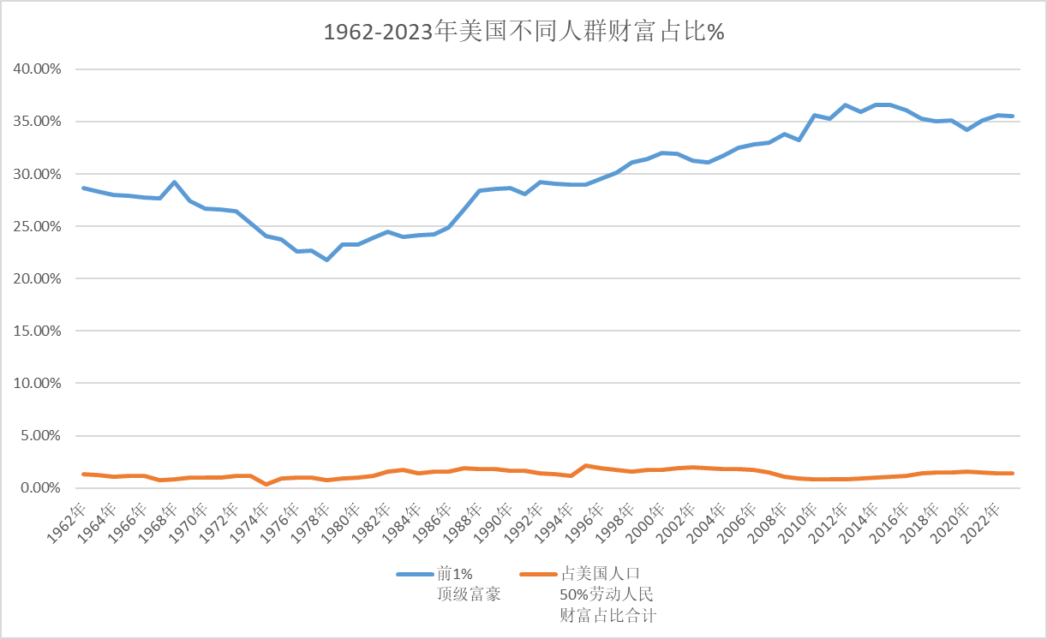
占美国人口50%的劳动人民的财富总和仅为1%多一点（个别年份2%多一点），而仅占美国人口1%的顶级富豪的财富总和高达36.6%之多。
最惊掉下巴的是占美国人口20%的最底层劳动人民财富竟然为负数，是名副其实的“负翁”。如下图（蓝色面积为顶级1%富豪财富总和，红色面积为最底层20%劳动人民财富总和）：
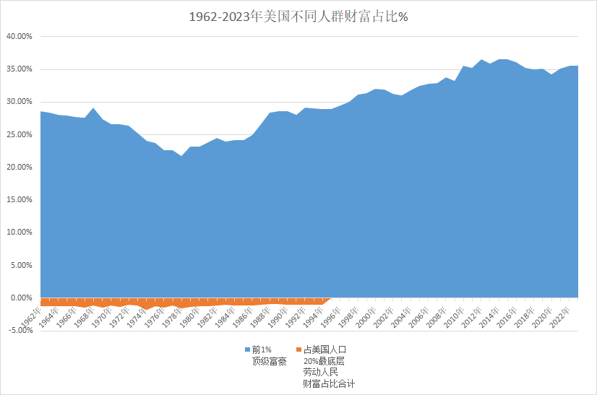
3.2中国劳动人民与顶级富豪财富数据（1995-2023年）
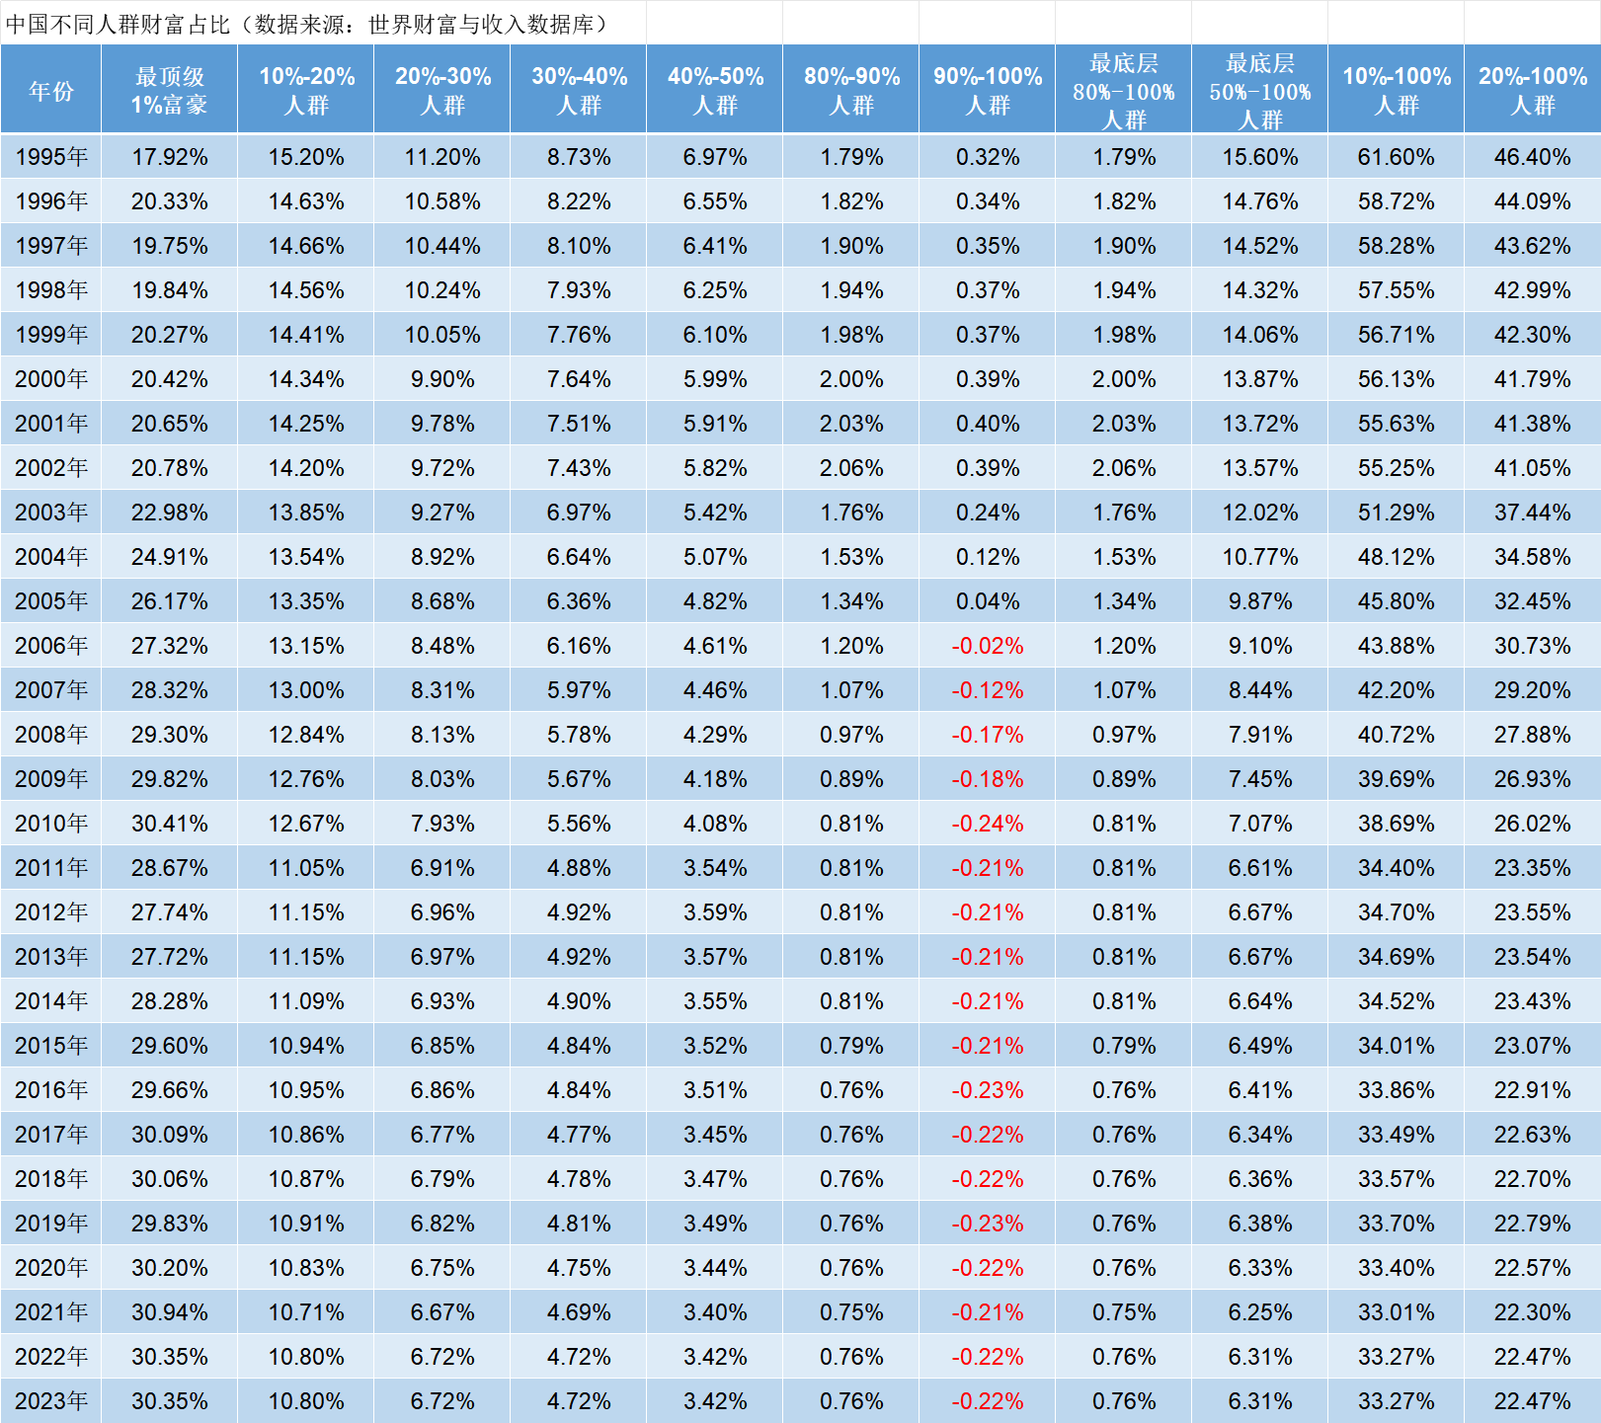
从表中可以看出：
占中国人口1%的顶级富豪财富总和超过了占人口50%的劳动人民的财富总和。如下图（蓝色为中国1%顶级富豪财富占比总和，红色为占中国人口50%劳动人民财富占比总和）：
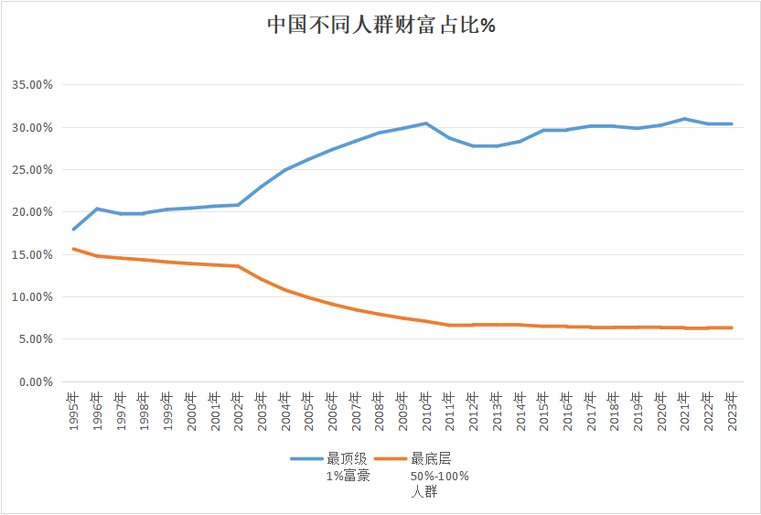
从2008年开始，占中国人口1%的最顶级富豪财富占比总和超过了占中国人口80%的劳动人民所占有的财富总和。也就是说，1400万的中国顶级富豪的总财富超过了11.2亿中国劳动人民的财富总和。
如下图（蓝色为中国1%顶级富豪财富占比总和，红色为占中国人口80%劳动人民财富占比总和）：
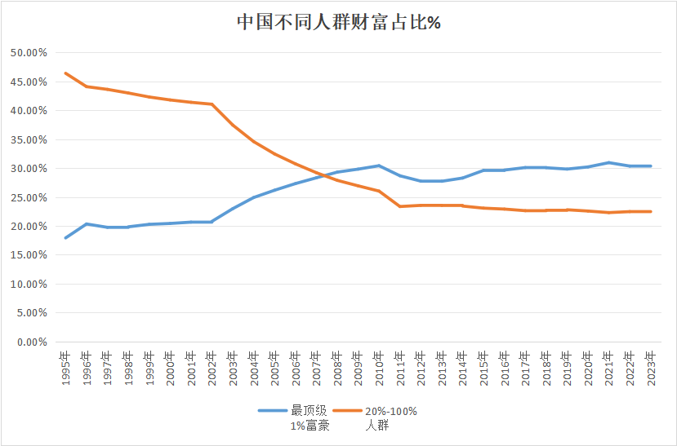
从2006年开始，占中国人口10%的最底层劳动人民财富出现了负值，也就是出现了“负翁”。如下图：
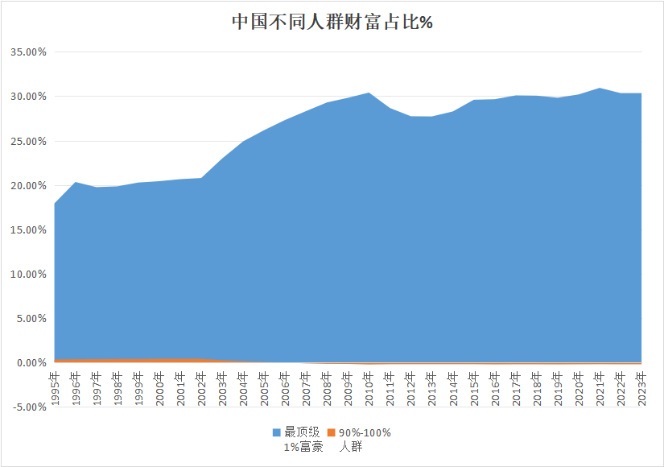
3.3中国最顶级1%人群与最底层50%人群收入对比（1820-2023年，蓝色为中国1%顶级人群收入占比总和，红色为占中国人口50%劳动人民财收入占比总和）：
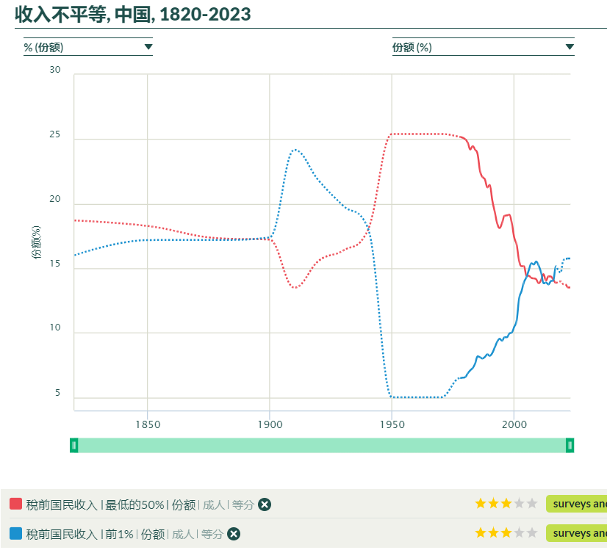
从图中可以看到，1900年以后，占中国人口1%的最顶级人群收入总和远远高于占中国人口50%人群收入总和。
直到新中国成立，实行了公有制，才将这个不合理的收入结构颠倒过来，这大概就是劳动人民翻身当家做主的最直接体现。
改开后，1%人群收入总和占比逐渐升高，最底层50%劳动人民收入总和占比逐渐走低。到了新世纪，1%顶级人口收入占比总和终于全面超越了占中国人口50%的最底层劳动人民的收入占比总和。
4、问题
占中国人口80%的劳动人民，他们是否勤劳？
他们的劳动让他们致富了吗？
占美国人口90%的劳动人民，他们是否勤劳？
他们的劳动让他们致富了吗？
相信读者会有自己的答案。
有的人会说，我现在比以前收入就是多很多。
没错，确实如此。但那是整个社会的发展使然，就像秦始皇没有做过飞机、没有用过手机，而我们现在的普通人也都做过汽车、用过汽车一样，这是社会整体的发展。事实是：勤劳的劳动人民创造了巨大的社会财富，但是因为私有制，这些财富都集中到了极少数人的手里——被极少数人摘了桃子。也就是说，按照劳动人民的付出，应该得到的更多，而不是比例越来越少。
勤劳致富，在私有制下，是最大的谎言。事实是，并不是什么“劳动致富”、“勤劳致富”，而是剥削致富、特权致富。特权的本质还是剥削，归根结底，私有制下是剥削致富。
只有在真正的公有制下，才能保证自己的劳动成果不被极少数人占有，人民才能够真正的富裕——共同富裕。
5、新中国前三十年关于“劳动致富”的报道
新中国前三十年，是如何看待勤劳、劳动的呢？
1951年6月27日《人民日报》第二版的一篇报道：
【六月七日召开村人民代表大会，中共支部书记富明新说：“现在咱们都说劳动致富，种棉发家；国民党时代咱们不是一样的劳动吗？为什么那时不能发家呢？”】
这句话问得多好啊！
1951年6月23日《人民日报》第2版报道《发动爱国生产竞赛是领导生产的最好方法》：
【今年山西的爱国丰产竞赛，和其他地区一样，是在抗美援朝爱国主义思想教育基础上开展起来的。过去我们在生产运动中，单纯提出“生产发家，劳动致富”的口号，这对克服农民的农业社会主义思想，鼓舞群众的生产积极性，树立劳动光荣的思想，起了很大作用。但是，这一口号缺乏政治内容，因而不能克服群众中产生的单干思想与干部中产生的退坡思想。】
《人民日报》1967年9月16日第4版《“劳动发财”是发展资本主义的口号》：
【......公然提出“发财”的口号，说：“在农村我们曾经宣传过劳动致富。什么是劳动致富呢？就是劳动发财，农民是喜欢发财的”。
几千年来的历史证明，只有剥削发财，何来劳动“发财”？毛主席指出：“在农民群众方面，几千年来都是个体经济，一家一户就是一个生产单位，这种分散的个体生产，就是封建统治的经济基础，而使农民自己陷于永远的穷苦。”在私有经济条件下，能够“发财”“致富”的，只有那些剥削者。个体经济发展的结果，必然引起两极分化，极少数人成为地主富农，广大农民则遭到破产。】
1956年三大改造完成后，新中国确立了公有制，直到改革开放前的20年间，只有三篇“劳动致富”的报道，其中有两篇是批判“劳动致富”错误思想的。另一篇，提到了“劳动致富”，是教育人民不要搞投机倒把，而是要靠劳动创造社会财富，“为实现社会主义和共产主义的幸福生活而奋斗”。这篇报道是《农业社不该做投机买卖》，刊登在《人民日报》1957年8月7日第1版：
【河南省汝南县大王桥乡有一个东红星农业生产合作社，去年种麻二百五十亩，产麻二万四千斤，除了卖给当地供销社四百多斤以外，全部由社干部主持，直接向外地运销；同时他们又在市场上高价套购八万多斤麻绳、麻经等运销各地。农业生产合作社由于进行了这样大规模的投机买卖，就严重地影响了农业生产，腐蚀了党员和社干部，发展了资本主义的倾向，破坏了社会主义的计划经济。
对于若干农业生产合作社的这种投机活动应该采取什么态度呢？显然，我们决不应该听任它们继续发展下去。如果允许投机活动发展，就会把社会主义的阵地让给资本主义，使资本主义的病毒重新蔓延，泛滥成灾。
......
对一般群众应该普遍进行劳动光荣、劳动致富的教育；反对一切损公肥私的行为。如果看到某种物资在两个地区价格悬殊，应该积极地向国家提出批评建议，堵塞漏洞；而不应该利用国家经济制度上的某些漏洞和工作中的某些缺点来捞一把。我们要使农民群众明了：那些做投机买卖的人是危害国家和大多数人民利益的罪人；农业合作社社员都应该和奸商划清界限，努力劳动，为社会生产财富，发展社会生产力，为实现社会主义和共产主义的幸福生活而奋斗。如果说现在劳动的报酬还不够高，那是整个社会生产水平的问题。也正因为这样，我们才需要加紧发展生产，使整个国家和社会富裕起来，那时候，全社会劳动的报酬就都会提高了。】
改革开放后，1979-2003年的24年间，共有696篇“劳动致富”的报道。
新中国前三十年难道不提倡劳动致富？
不是的。新中国前三十年，提倡的是“劳动光荣”、“为实现社会主义和共产主义的幸福生活而奋斗”。
笔者以“劳动光荣”为关键词对《人民日报》数据库进行检索，从1949年10月新中国成立直到2003年，一共有364篇关于“劳动光荣”的报道：1949-1976年的27年间共有360篇，1977-1978年共有8篇，改开后1979-2003年的25年间只有41篇。
笔者将改开前后关于“劳动光荣”、“劳动致富”的报道次数进行了整理：
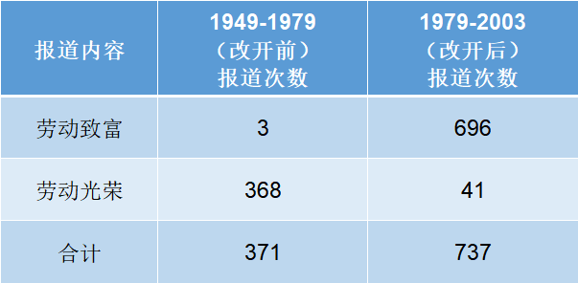
劳动致富在改开前后报道次数对比（下图，蓝色为改开前，橙色为改开后）：
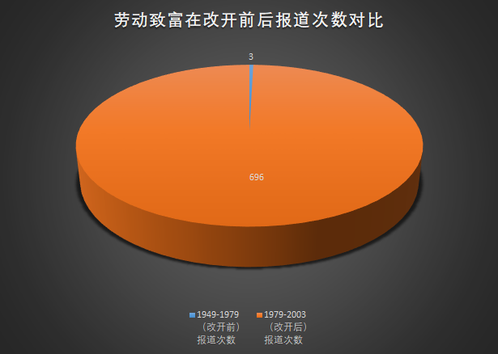
劳动光荣在改开前后报道次数对比（下图，蓝色为改开前，橙色为改开后）：
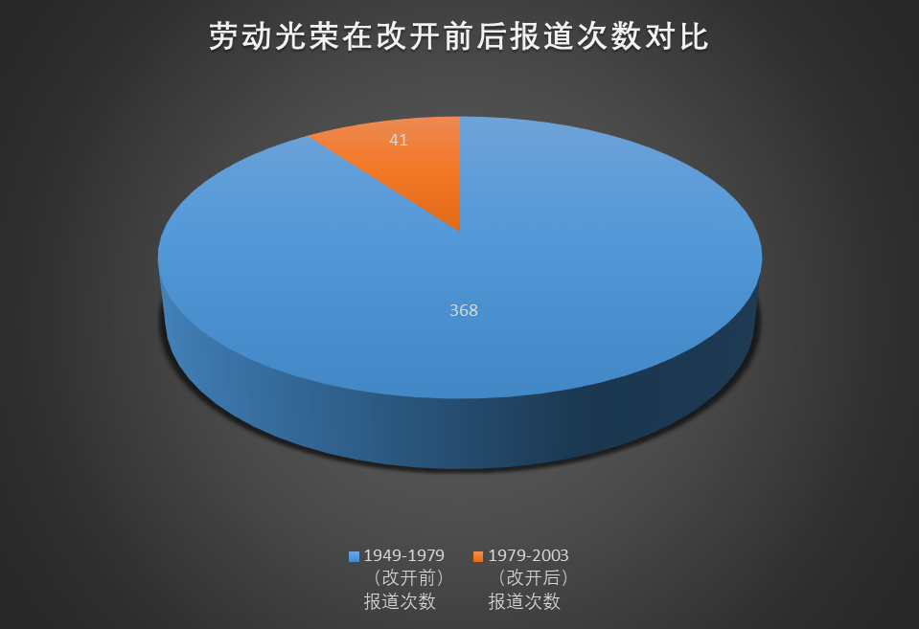
改开后的几篇关于“劳动光荣”的报道很有意思：
《人民日报》1996年5月3日第11版《劳动是一首歌》：
【在我们的现实生活中，有这样一种人，他们一方面毫不客气地尽情享受别人创造的劳动成果，一方面又鄙薄劳动，把劳动看作“低人一等”、“没出息”的活动，那个曾激励我们几代人的“劳动光荣”的口号，时下也不那么响亮了，致使有的人发出“２１世纪谁来当工人”、“谁来种田”的浩叹。导致这种鄙视劳动的现象，主要是社会舆论的误导。现在我们有些地方关于热爱劳动的教育是大大放松和减少了。而这个“星”那个“腕”如何赚大钱、会享受的渲染却不少，长此下去，人们心中哪还有劳动的位置？】
《人民日报》2000年5月1日第7版《体味人生》：
【劳动光荣，这个话已好久没有听到了。】

因九云图无法下载文字版，如需转载，请发邮件到jgsgx1966@outlook.com免费获取word版
“井冈山观心1927”已经是第四次被禁言，为防失联，笔者又注册了几个备用公众号，以及各平台ID，长按二维码可以直接关注：
公众号（4个）：
井冈山观心1927、井冈山观心1949、井冈山观心1966、井冈山观心1976
微博（2个）：
井冈山观心1966、井冈山观心1976
知乎：井冈山观心
小红书：井冈山观心
电子邮箱：jgsgx1966@outlook.com


